Ejercicio nº 1)
Sol:
Ejercicio nº 2)
Sol:
Ejercicio nº 3)
Sol:
Ejercicio nº 4)
Sol:
Ejercicio nº 5) 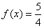
Sol:
Ejercicio nº 6)
Sol:
Ejercicio nº 7)
Sol:
Ejercicio nº 8) 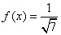
Sol:
Ejercicio nº 9)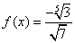
Sol:
Ejercicio nº 10)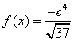
Sol:
Derivada de una función potencial: Forma simple
Tipo nº 2
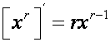
LA DERIVADA DE UNA FUNCIÓN POTENCIAL es igual al exponente por la variable elevado a una unidad menos.
Ejercicio nº 11)
Sol:
Ejercicio nº 12)
Sol:
Ejercicio nº 13) 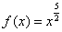
Sol: 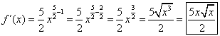
Ejercicio nº 14)
Sol: 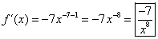
Ejercicio nº 15) 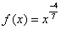
Sol: 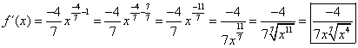
Ejercicio nº 16)
Sol:
Ejercicio nº 17) 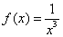
Sol: 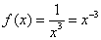 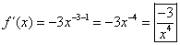
Ejercicio nº 18) 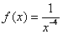
Sol: 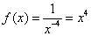
Ejercicio nº 19) 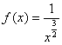
Sol: 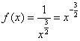 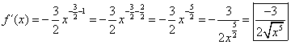
Ejercicio nº 20)
Sol: 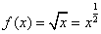 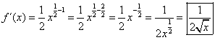
Ejercicio nº 21)
Sol: 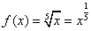 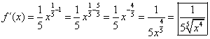
Ejercicio nº 22)
Sol: 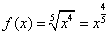 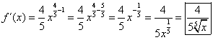
Ejercicio nº 23)
Sol: 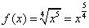 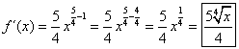
Ejercicio nº 24)
Sol: 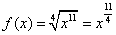 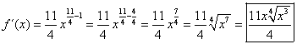
Ejercicio nº 25) 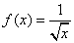
Sol: 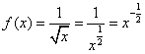 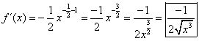
Ejercicio nº 26) 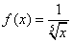
Sol: 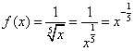 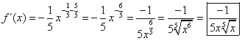
Ejercicio nº 27) 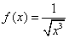
Sol: 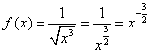 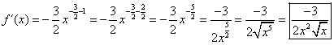
Ejercicio nº 28) 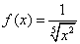
Sol: 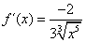
Ejercicio nº 29) 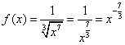
Sol: 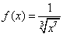 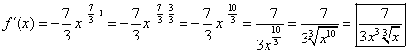
Derivada de una función logarítmica: Forma simple
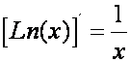
Ejercicio nº 30)
Sol: 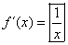
Derivada de una función exponencial con base e: Forma simple
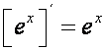
Ejercicio nº 31)
Sol:
Derivada de una función exponencial con base distinta del número e: Forma simple
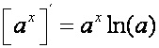
Ejercicio nº 32)
Sol:
Ejercicio nº 33)
Sol:
Ejercicio nº 34) 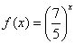
Sol: 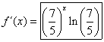
Ejercicio nº 35) 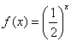
Sol: 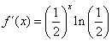
Ejercicio nº 36)
Sol:
Derivada de una función trigonométrica tipo seno
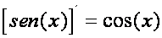
Ejercicio nº 37)
Sol:
Derivada de una función trigonométrica tipo coseno
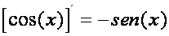
Ejercicio nº 38)
Derivada de una función trigonométrica tipo tangente: Forma simple
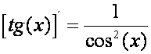
Ejercicio nº 39)
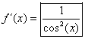
Derivada de una función trigonométrica tipo arco seno: Forma simple
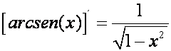
Ejercicio nº 41)
Sol: 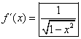
Derivada de una función trigonométrica tipo arco tangente: Forma simple
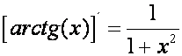
Ejercicio nº 40)
Sol: 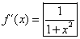
Derivada de una función potencial: Forma simple
Ejercicio nº 1)
Sol:
Ejercicio nº 2)
Sol:
Ejercicio nº 3) 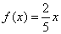
Sol: 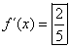
Ejercicio nº 4)
Sol:
Ejercicio nº 5)
Sol:
Ejercicio nº 6)
Sol:
Ejercicio nº 7) 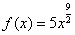
Sol: 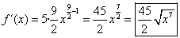
Ejercicio nº 8)
Sol: 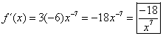
POTENCIAS
Sigue recordando:
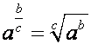
y
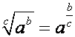
Ejercicio nº 9) 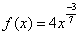
Sol: 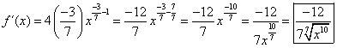
Ejercicio nº 10) 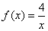
Sol: 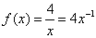 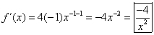
Ejercicio nº 11) 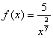
Sol: 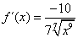
Ejercicio nº 12)
Sol: 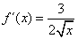
Ejercicio nº 13)
Sol: 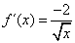
Ejercicio nº 14)
Sol: 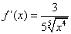
Ejercicio nº 15)
Sol: 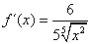
Ejercicio nº 16)
Sol: 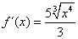
Ejercicio nº 17) 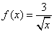
Sol: -3/2x^3/2
Ejercicio nº 18) 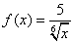
Sol: 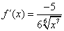
Ejercicio nº 19) 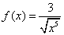
Sol: 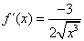
Ejercicio nº 20) 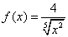
Sol: 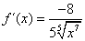
Ejercicio nº 21) 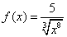
Sol: 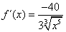
Regla nº 2
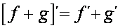
LA DERIVADA DE UNA SUMA DE FUNCIONES es igual a suma de las derivadas de las funciones
Ejercicio nº 22)
Solución:
Ejercicio nº 23)
Sol:
Ejercicio nº 24)
Sol:
Ejercicio nº 25)
Sol:
Ejercicio nº 26) 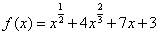
Sol: 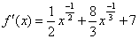
Ejercicio nº 27) 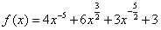
Sol: 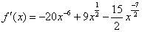
Ejercicio nº 28) 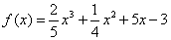
Sol: 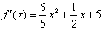
Ejercicio nº 29) 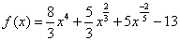
Sol: 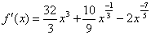
Regla nº 3
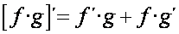
LA DERIVADA DE UN PRODUCTO DE FUNCIONES es igual a la derivada de la primera función por la segunda función menos la primera función por la derivada de la segunda función
Ejercicio nº 30)
Solución:
Ejercicio nº 31)
Solución: 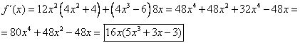
Ejercicio nº 32)
Solución:
Ejercicio nº 33)
Solución:
Regla nº 4
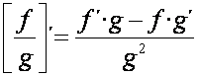
LA DERIVADA DE UN COCIENTE DE FUNCIONES es igual a la derivada de la función del numerador por la función del denominador menos la función del numerador por la derivada de la función del denominador, dividido todo ello por el denominador al cuadrado
Ejercicio nº 34) 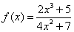
Solución:
Ejercicio nº 35) 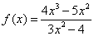
Solución: 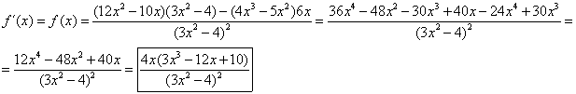
Ejercicio nº 36) 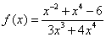
Solución: 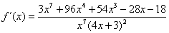
Ejercicio nº 37) 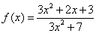
Solución: 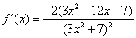
Ejercicio nº 38) 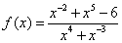
Solución: 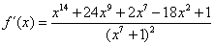
Derivada de una función logarítmica: Forma simple
Ejercicio nº 39)
Sol: 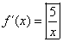
Ejercicio nº 1)
Sol: 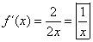
Ejercicio nº 2) 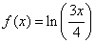
Sol: 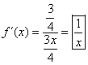
Ejercicio nº 3) 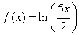
Sol: 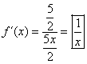
Ejercicio nº 4)
Sol: 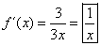
Ejercicio nº 5)
Sol: 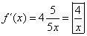
Ejercicio nº 6) 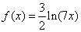
Sol: 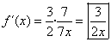
Ejercicio nº 7) 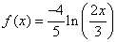
Sol: 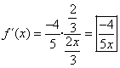
LOGARITMOS
Recuerda de la ESO:
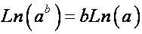
El LOGARITMO DE “a” ELEVADO A “b” es igual al exponente b multiplicado por el logaritmo de a
Ejercicio nº 8)
Sol: 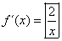
Ejercicio nº 9)
Sol:
Ejercicio nº 10)
Sol: 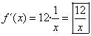
Ejercicio nº 11) 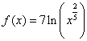
Sol: 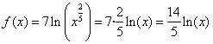 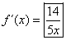
Ejercicio nº 12) 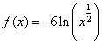
Sol: 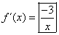
Ejercicio nº 13) 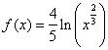
Sol: 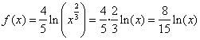 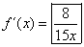
Ejercicio nº 14) 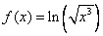
Sol: 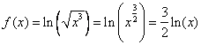 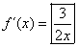
Ejercicio nº 15) 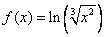
Sol: 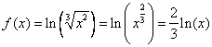 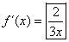
Ejercicio nº 16) 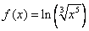
Sol: 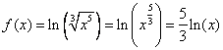 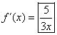
Ejercicio nº 17) 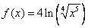
Sol: 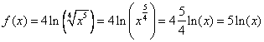
Ejercicio nº 18) 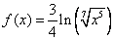
Sol: 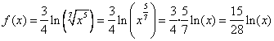 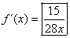
Ejercicio nº 19) 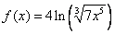
Sol: 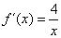
Ejercicio nº 20) 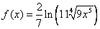
Sol: 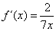
Ejercicio nº 21)
Sol: 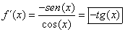
TRIGONOMETRÍA
Recuerda de la ESO:
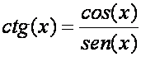
LA COTANGENTE DE UN ÁNGULO es igual al coseno de dicho ángulo dividido entre el seno del mismo
Ejercicio nº 22)
Sol: 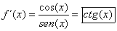
Ejercicio nº 23)
Sol: 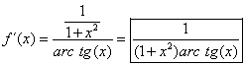
Ejercicio nº 24)
Sol: 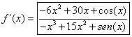
Ejercicio nº 25)
Sol: 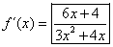
Ejercicio nº 26)
Sol: 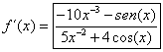
Ejercicio nº 27)
Sol: 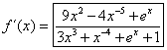
Ejercicio nº 28)
Sol: 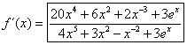
Ejercicio nº 29)
Solución: 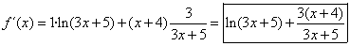
Ejercicio nº 30)
Solución: 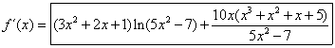
Ejercicio nº 31)
Solución: 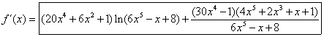
Ejercicio nº 32)
Solución: 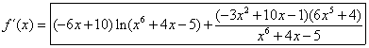
Ejercicio nº 33)
Solución: 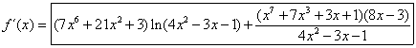
Derivada de una función exponencial con base e: Forma compuesta
Tipo nº 5
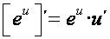
LA DERIVADA DEL NÚMERO “e” ELEVADO A UNA FUNCIÓN DE x es igual al número “e” elevado a dicha función de x multiplicado por la derivada de dicha función
Ejercicio nº 35)
Sol:
Ejercicio nº 36)
Sol:
Ejercicio nº 37)
Sol:
DERIVADAS CUARTO NIVEL
Derivada de una función potencial
Ejercicio
Solución:
Ejercicio
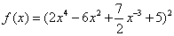
Solución:
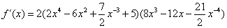
Ejercicio
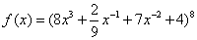
Solución:
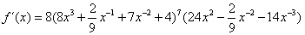
Ejercicio
Solución:
Ejercicio
Solución:
Derivada de una función logarítmica
Ejercicio
Solución:
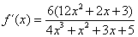
Ejercicio
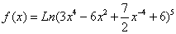
Solución:
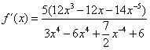
Ejercicio
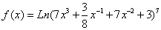
Solución:
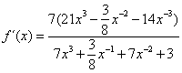
Ejercicio
Solución:
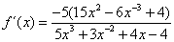
Ejercicio
Solución:
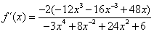
Derivada de una función exponencial con base el número e
Ejercicio
Solución:
Ejercicio
Solución:
Ejercicio
Solución:
Ejercicio
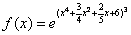
Solución:
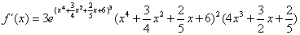
Ejercicio
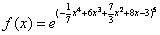
Solución:
Ejercicio
Solución:
Derivada de una función exponencial con base distinta del número e
Ejercicio
Solución:
Ejercicio
Solución:
Ejercicio
Solución:
Ejercicio
Solución:
Ejercicio
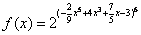
Solución:
Derivada de una función trigonométrica tipo seno
Ejercicio
Solución:
Ejercicio
Solución:
Ejercicio
Solución:
Ejercicio
Solución:
Ejercici
Solución.
Derivada de una función trigonométrica tipo coseno
Ejercicio
Soluciónución:
Ejercicio
Soluciónución:
Ejercicio
Solución:
Ejercicio
Solución:
Ejercicio
Solución:
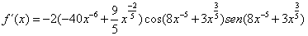
Derivada de una función trigonométrica tipo tangente
Ejercicio
Solución:
Ejercicio
Solución:
Ejercicio
Solución:
Ejercicio
Solución:
Ejercicio
Solución:
Derivada de una función trigonométrica tipo arco tangente
Ejercicio
Solución:
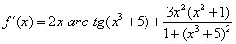
Ejercicio
Solución:
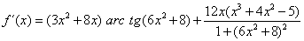
Ejercicio
Solución:
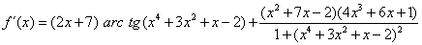
Ejercicio
Solución:
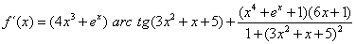
Ejercicio
Solución:
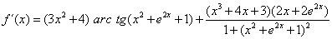
Derivada de una función trigonométrica tipo arco seno
Ejercicio
Solución:
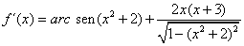
Ejercicio
Solución:
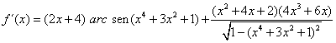
Ejercicio
Solución:
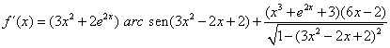
Ejercicio
Solución:
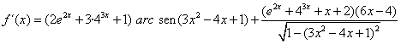
Ejercicio
Solución:
